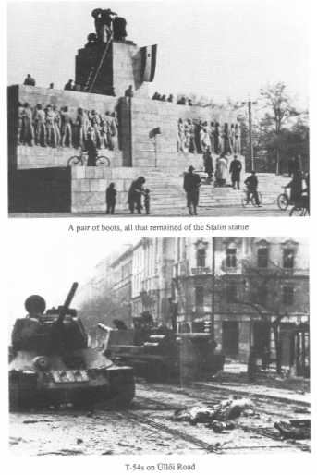
Doc 1 : Budapest 1956
(Une paire bottes, c’est tout ce qu’il reste de la statue de Staline/ Des T54 (chars) dans la rue Ullo)
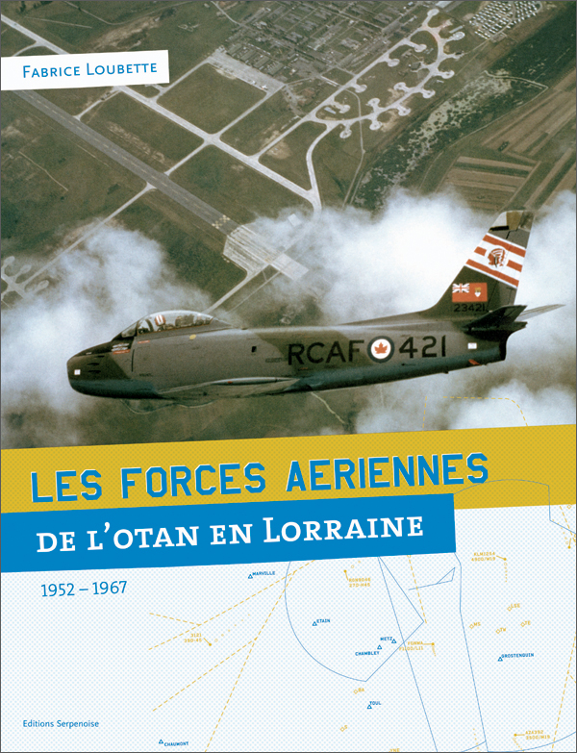
Doc 2 : couverture d’un livre retraçant l’histoire des forces de l’OTAN 1952-1967 en Lorraine (France)
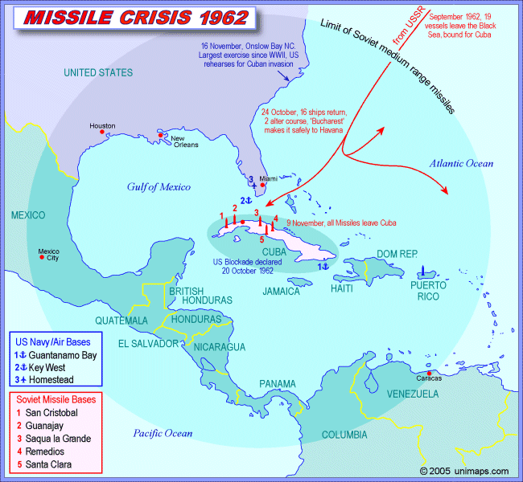
Doc 3 : Carte montrant les enjeux de la crise de Cuba en 1962
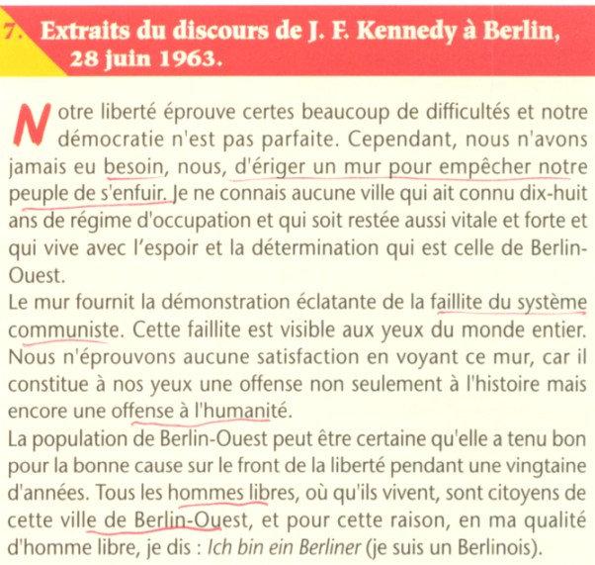
Doc 4 : Discours de JFK, président des EU, à Berlin en 1963

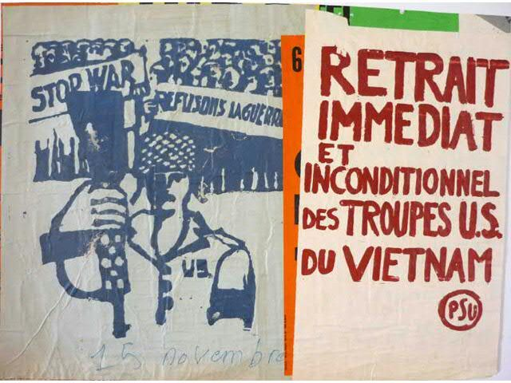
Doc 5 : affiche française contre la guerre du Vietnam, faite par le PSU (parti socialiste), années 1960 [le début de la guerre du Vietnam se situe en 1963…]

Partie 1 : Réponses aux questions
1) A travers l’ensemble des documents caractérisez la guerre froide (donnez en une définition précise en vous appuyant sur les documents)
2) A l’aide des documents 1 et 2, montrez la volonté de consolidation des blocs menée par les 2 Grands
3) Montrez que l’extrême importance de la crise de Cuba en tant que combat entre deux idéologies s’appuyant sur l’équilibre de la terreur (doc 3)
4) En rappelant le contexte, montrez que la venue et le discours de Kennedy à Berlin sont des actes de propagande qui auraient été impossibles sans l’issue de la crise de Cuba (doc 3-4-5)

5) Que manque-t-il au dossier documentaire montrant d’éventuels signes de rapprochement ?
Partie 2 : Réponse organisée
A l’aide des questions posées et de vos connaissances, vous rédigerez une réponse organisée de façon à répondre à la question suivante : « En quoi la guerre froide est-elle un conflit qui lie propagande et véritables crises ? »

Méthodologie
Dans la partie « Questions », vous devez vous contenter de répondre aux questions, c'est-à-dire d’expliquer le(s) document(s), sans ajouter de connaissances autres qui ne servent pas directement à la compréhension du document.
En revanche, dans la partie « Réponse organisée », vous devez ajouter des connaissances personnelles liées au cours. Vous devez également (mais ça c’est bien connu) faire une courte intro avec problématique et plan, et des parties organisées. C’est une mini composition.

